**[Arduino Uno R3- 230,000 đ](http://www.ktphuhung.com/2015/04/arduino-uno-240000.html)**

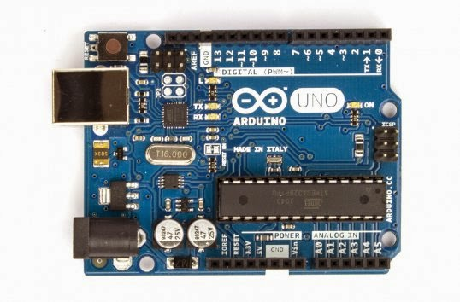

[Cảm biến độ ẩm đất - 35,000 đ](http://www.ktphuhung.com/2015/04/cam-bien-o-am-at-50000.html)

### http://lh4.googleusercontent.com/-lJPhGGltYL0/VSQYzEZTCEI/AAAAAAAAADE/-MYizBMoS1k/s1600/cam-bien.jpg

#define Analog 1  
#define Digital 4  
#define Led 12  
int giatriAnalog, giatriDigital;  
void setup() {  
  Serial.begin(9600);  
  pinMode(Digital,INPUT);  
  pinMode(Led,OUTPUT);  
}  
void loop() {  
giatriAnalog=analogRead(Analog);  
giatriDigital=digitalRead(Digital);  
Serial.print("Gia tri Analog: ");  
Serial.println(giatriAnalog);  
Serial.print("Gia tri digital: ");  
Serial.println(giatriDigital);  
delay(1000);  
if (giatriAnalog>500)  
{  
  digitalWrite(Led,HIGH);  
}  
else if(giatriAnalog<=500)  
{  
  digitalWrite(Led,LOW);  
}  
}

### [Module sim900A - 320 ngàn/cái](http://www.ktphuhung.com/2015/04/module-sim900a-360-ngancai.html)

[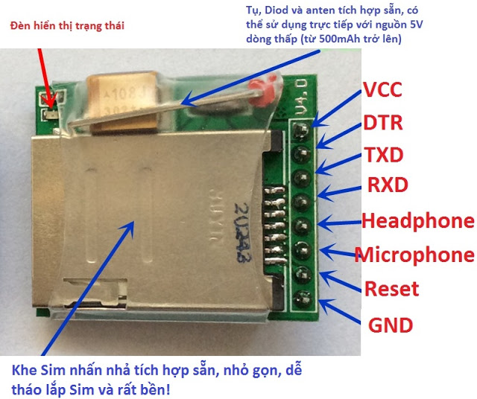](http://3.bp.blogspot.com/-kUSIuUCjwF8/VWgKuf_xDbI/AAAAAAAAAPY/q1HMMuv2FEg/s1600/sim900A+m%E1%BB%9Bi.jpg)

Module sim 900A vừa mới được cập nhật loại mới như hình bên trên. Loại mới có nhiều ưu điểm hơn, tích hợp sẵn tụ và diode trong module. Module mới chỉ khác chân TX và RX so với module cũ. Về cách nối dây thì tương tự module cũ, miễn sao nối đúng chân VCC, chân GND và chân TX, RX như các hướng dẫn trong các clip là được.

[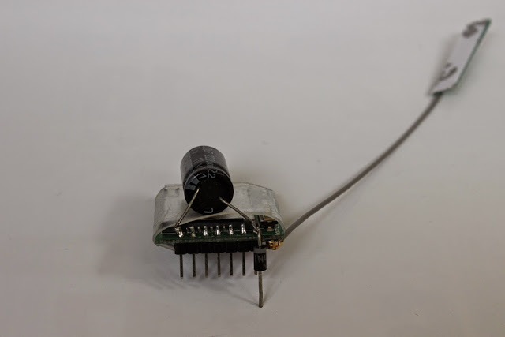](http://1.bp.blogspot.com/-mg696zkycVc/VVIs-3v8vhI/AAAAAAAAAMs/WIPzQtvnrqM/s1600/IMG_5007.JPG)

[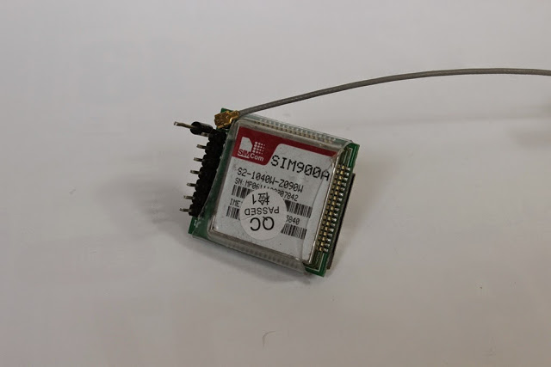](http://4.bp.blogspot.com/-WmjejYG8vUA/VVItXWFkEVI/AAAAAAAAAM0/l1hYsWB-t5g/s1600/IMG_5009.JPG)

### Module sim900A được sử dụng kết hợp với Arduino để nhắn tin, gọi điện, điều khiển qua tin nhắn sms. Trên module có 1 khe cắm thẻ sim, 1 angten, 1 tụ điện, tụ điện được sử dụng cho dòng thấp. Điện áp hoạt động của module sim900A là từ 4,2 đến 4,8V. Đây là một module rất hay, tuy nhiên cần sự hướng dẫn kỹ khi sử dụng mới hiểu và làm được. Mình đã phát triển thành công mã code dành cho Arduino với module này và nhiều khách hàng đã thành công. Nếu bạn mua module của shop sẽ nhận được sự hướng dẫn kỹ thuật từ shop để vận hành module tốt.

### [Bộ điều khiển bơm tự động dùng cảm biến độ ẩm đất - 450 ngàn/bộ](http://www.ktphuhung.com/2015/04/bo-ieu-khien-bom-tu-ong-dung-cam-bien-o.html)

### http://lh4.googleusercontent.com/-l5r6_JGtyUI/VoGoz8gIQUI/AAAAAAAAAgM/r43woo_1Fxo/s400/cb_do_am_lcd.jpg

Bộ sản phẩm này sử dụng cảm biến độ ẩm đất để đo độ ẩm trong đất và gửi tin hiệu về bộ điều khiển (Arduino). Khi đất khô, độ ẩm đất dưới ngưỡng cho phép thì bộ điều khiển kích role từ đó kích họat bơm nước để tưới cây. Sau một thời gian bơm, khi đất đã đủ nước, độ ẩm đất đạt ngưỡng giá trị thiết lập, bộ điều khiển sẽ ngắt bơm. Khi nào độ ẩm đất dưới ngưỡng cho phép thì bơm nước sẽ được kích hoạt. Quá trình này cứ như vậy được lập lại một cách tự động.

Bộ thiết bị này sử dụng một biến trở để điều chỉnh giá trị độ ẩm được thiết lập để kích hoạt bơm. Khách hàng có thể điều chỉnh tùy ý để đạt được hiệu quả tưới cao nhất. Một màn hình LCD cũng được sử dụng để hiển thị thông số độ ẩm đất và giá trị ngưỡng thiết lập để kích hoạt bơm.

230000+35000+320000=585000+ship(50000)=635000